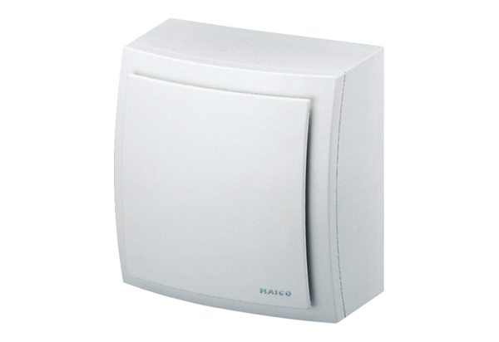Ház GH AP ER 60/100 FVálaszték: B
Termékszám: E059.1036.9101Gyártó: MAICO

